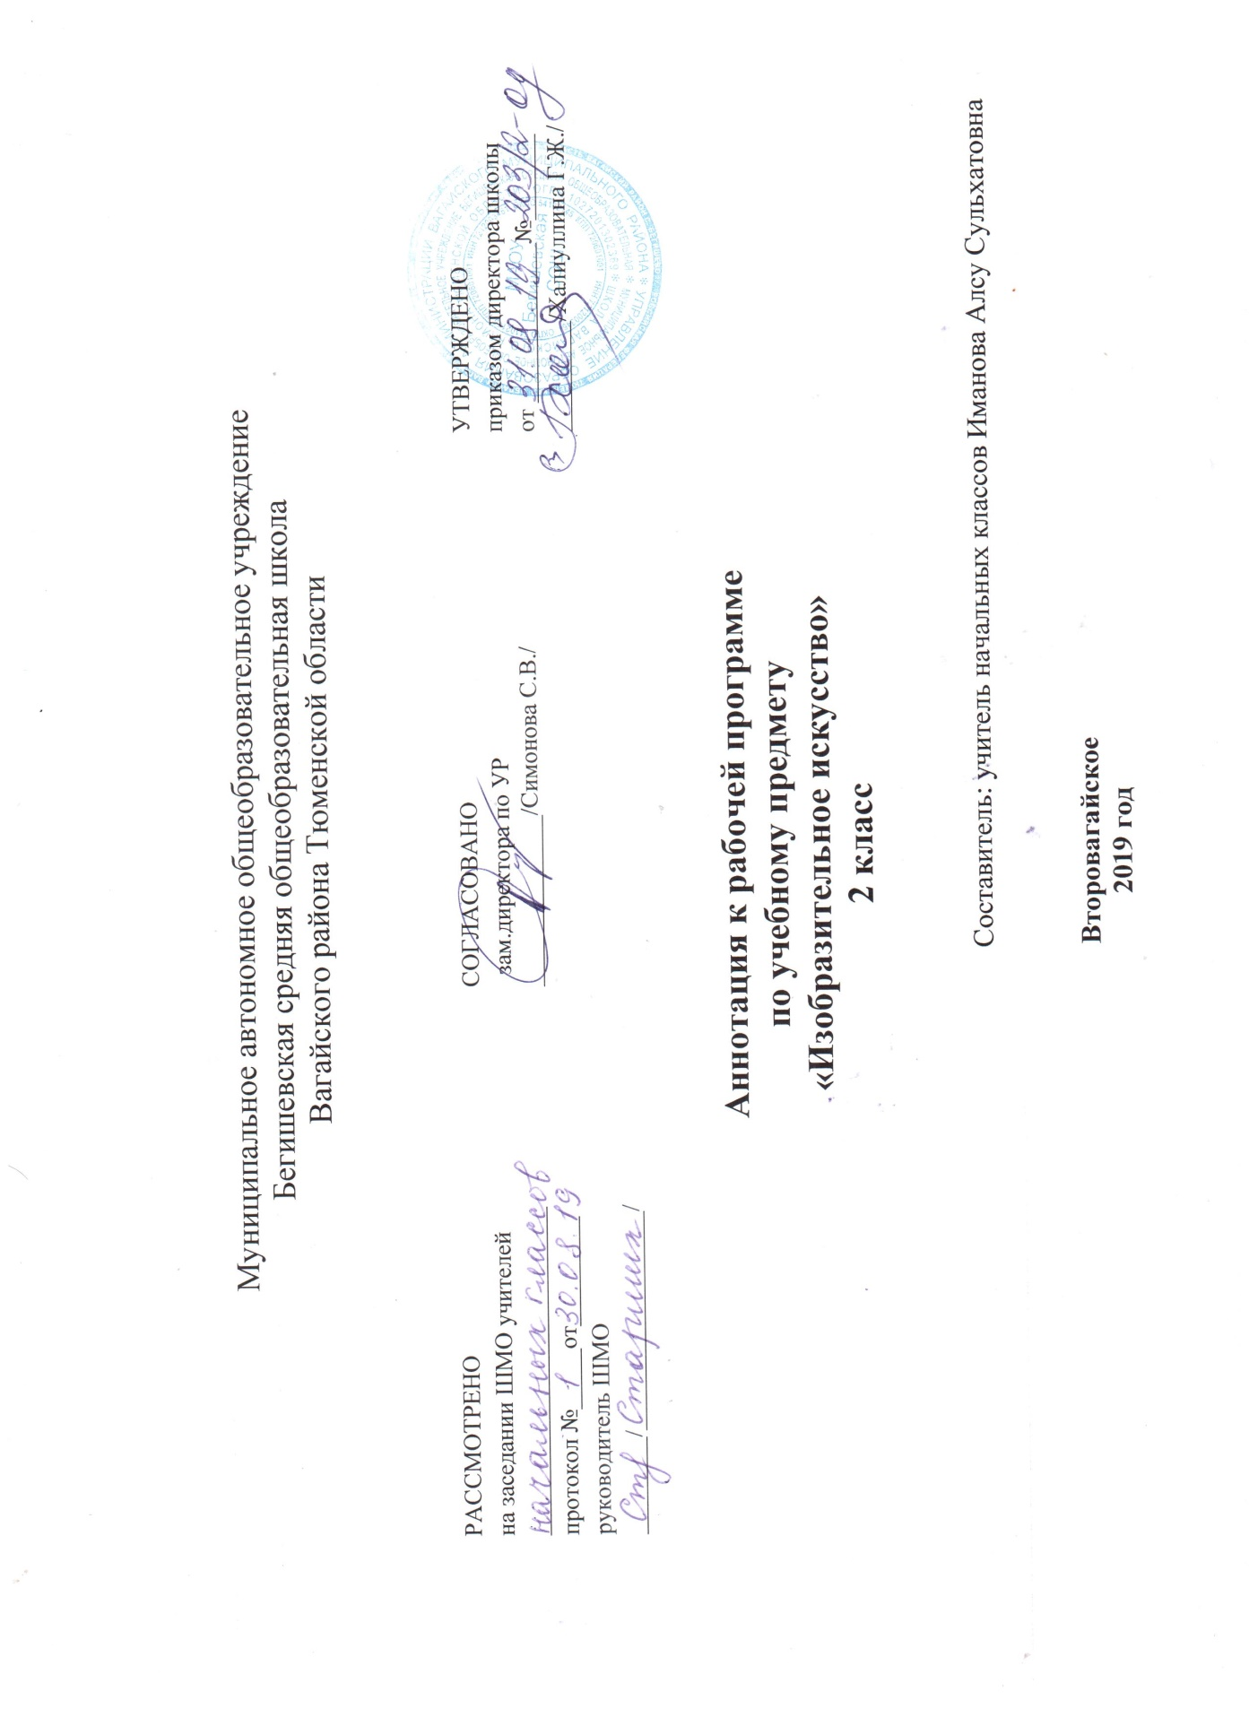

Аннотация к рабочей программе «Изобразительное искусство» 2класс

Аннотация к рабочей программе по изобразительному искусству разработана на основе следующих нормативных документов:
1.Закон РФ «Об образовании в Российской Федерации» от 29 декабря 2012 года № 273- ФЗ (в редакции от 26.07.2019);
2.Федеральный государственный образовательный стандарт начального общего образования (утверждён приказом Министерства образования и науки РФ от 06.10.2009 г. пр. №373 (с изменениями на 31. 12. 2015);
3.Основная образовательная программа начального общего образования Муниципального автономного общеобразовательного учреждения Бегишевская средняя общеобразовательная школа Вагайского района Тюменской области;
4.Примерная программа начального общего образования по предмету изобразительное искусство;
5.Учебный план начального общего образования Муниципального автономного общеобразовательного учреждения Бегишевской средней общеобразовательной школы Вагайского района Тюменской области.

Рабочая программа разработана в соответствии с основными положениями федерального государственного образовательного стандарта начального общего образования, требованиями Примерной основной образовательной программы ОУ, а также планируемыми результатами начального общего образования, с учетом возможностей программы «Перспективная начальная школа» и ориентирована на работу по учебно-методическому комплекту:
- Кузин В.С. и др. Изобразительное искусство. 1-4 кл.: программа для общеобразовательных учреждений – М.: Дрофа, 2009
- Кузин В.С. Изобразительное искусство. 2 класс: книга для учителя – М.: Дрофа, 2013
- Кузин В. С, Яременко Е. О. Программно-методические материалы: Изобразительное искусство в начальной школе. – 3-е изд., перераб. - М.: Дрофа, 2011.
- Кузин В. С., Кубышкина Э. И. Изобразительное искусство. 2 кл.: учебник для общеобразоват. учреждений.– М.: Дрофа, 2012.
- О преподавании учебного предмета «Изобразительное искусство» в условиях введения Федерального компонента государственного стандарта общего образования. Методическое письмо от 5. 03.2004 № 1089. - на сайте www. ed.gov.ru.
На изучение изобразительного искусства во 2 классе 34 часа (1 час в неделю).

Цель курса - приобщение к искусству как духовному опыту поколений, овладение способами художественной деятельности, развитие индивидуальности, дарования и творческих способностей ребенка.
Изучение изобразительного искусства на ступени начального общего образования направлено на достижение следующих задач:
- развитие способности к эмоционально - ценностному восприятию произведения изобразительного искусства, выражению в творческих работах своего отношения к окружающему миру;
- способствовать освоению школьниками первичных знаний о мире пластических искусств: изобразительном, декоративно - прикладном, архитектуре, дизайне; о формах их бытования в повседневном окружении ребенка;
- способствовать овладению учащимися умениями, навыками, способами художественной деятельности;
- воспитание эмоциональной отзывчивости и культуры восприятия произведений профессионального и народного изобразительного искусства; нравственных и эстетических чувств; любви к родной природе, своему народу, Родине, уважения к ее традициям.
Задачи курса:
- организовать и систематически развивать художественно-творческую деятельность школьников;
- овладевать знаниями элементарных основ реалистического рисунка: формировать навыки рисования с натуры, по памяти, по представлению;
- знакомить с особенностями работы в области декоративно-прикладного и народного искусства, лепка и аппликация;
- развивать художественные способности школьников, их воображение, пространственные представление, творческую активность;
- повышать уровень художественной образованности школьников;
- расширять круг знаний об искусстве, развивать умения и навыки изобразительной деятельности, художественно-образного восприятия;
- воспитывать интерес и любовь к искусству;
- формировать художественно-творческую активность школьников.

Содержание программы
2 класс (34 ч)
Рисование с натуры (рисунок, живопись) (8 ч)
Рисование с натуры, по памяти и по представлению несложных по строению и простых по очертаниям предметов. Выполнение в цвете набросков с натуры (игрушек, птиц, цветов) с передачей общего цвета натуры. Развитие умения выражать первые впечатления от действительности, отражать результаты непосредственных наблюдений и эмоций в рисунках, передавать пропорции, очертания, общее пространственное расположение, цвета изображаемых предметов. Развитие способности чувствовать красоту цвета, передавать свое отношение к изображаемым объектам средствами цвета.
Примерные задания
Рисование с натуры, а также по памяти и по представлению (включая и наброски):
а) бабочек;
б) простых по форме листьев деревьев и кустарников (вишня, рябина, сирень); цветов (незабудка, ландыш, фиалка и т. д.);
в) книги, дорожного знака, детского воздушного шара, мяча, овощей (морковь, огурец), фруктов (лимон, мандарин, слива, груша);
г) игрушек на елку (шары, зайчики, хлопушки, гирлянды);
д) игрушечных машин (легковые автомашины, троллейбус, автобус, трактор и т. п.).
Выполнение графических и живописных упражнений.
Рисование на темы (8 ч)
Ознакомление с особенностями рисования тематической композиции. Общее понятие об иллюстрациях. Иллюстрирование сказок. Правильное размещение изображения на плоскости листа бумаги. Передача смысловой связи между объектами композиции. Элементарное изображение в тематическом рисунке пространства, пропорций и основного цвета изображаемых объектов.
Эмоционально - эстетическое отношение к изображаемым явлениям, событиям, поступкам персонажей в детских рисунках. Развитие зрительных представлений, образного мышления, воображения, фантазии.
Примерные задания:
а) рисунки на темы: «Осень», «Любимая сказка», «Зимние развлечения с друзьями», «Мои друзья», «Весна наступает», «С чего начинается Родина», «На морском берегу», «Веселые клоуны», «Старинная башня», «Поле маков», «Праздничная улица»;
б) иллюстрирование русских народных сказок «Гуси-лебеди», «Репка», «Маша и медведь»; стихотворений «Вот север, тучи нагоняя...» А. Пушкина, «Ласточки» А. Плещеева, «Береза» С. Есенина, «Радуга-дуга» С. Маршака, «Елка» Е. Благининой; рассказов Е. Чарушина, «Цветы и ягоды» И. Надеждиной, «На лесной поляне зимой» Г. Скребицкого, «Снежинки» (по М. Ильину и Е. Сегал).
Декоративная работа (8 ч)
Знакомство с видами народного декоративно - прикладного искусства: художественной росписью по дереву (Полхов - Майдан и Городец) и по фарфору (Гжель), русской народной вышивкой. Ознакомление с русской глиняной игрушкой.
Для развития детского творчества в эскизах для украшения предметов применяются узоры в полосе, квадрате, прямоугольнике, элементы декоративно - сюжетной композиции. Формирование простейших умений применять в декоративной работе линию симметрии, ритм, элементарные приемы кистевой росписи.
Примерные задания:
а) выполнение простых узоров в полосе, прямоугольнике для украшения несложных предметов на основе декоративного изображения ягод, листьев;
б) выполнение орнаментальной полосы «Мои любимые животные» для украшения классного уголка;
в) выполнение коллективной работы - фриза «Здравствуй, весна!» - на основе декоративного изображения цветов, птиц для украшения школы;
г) выполнение эскиза украшения для коврика из декоративно переработанных бабочек, цветов, листьев для подарка маме, родным;
д) раскрашивание изделий, выполненных на уроках технологии.
Лепка (3 ч)
Лепка листьев деревьев, фруктов, овощей, предметов быта, животных с натуры (чучела, игрушечные животные), по памяти и по представлению. Лепка простейших тематических композиций.
Примерные задания:
а) лепка листьев деревьев, фруктов, овощей (по выбору) с натуры, по памяти или по представлению;
б) лепка птиц и зверей (по выбору) с натуры (чучела, игрушечные животные), по памяти или по представлению;
в) лепка тематической композиции на темы: «Лыжник с лыжами в руках», «Летчик в комбинезоне»;
г) лепка изделий несложной формы по мотивам народных игрушек.
Аппликация (3 ч)
Рисование узоров геометрических и растительных форм (листьев деревьев, цветов и т. п.) и вырезание из цветной бумаги силуэтов игрушек (зайца, кошки, собаки, медведя, слона).
Использование в узоре аппликации трех основных цветов.
Примерные задания:
а) рисование и вырезание из цветной бумаги простых геометрических и растительных форм, составление из них декоративных композиций и наклеивание на цветной лист картона или бумаги;
б) составление сюжетной аппликации на темы «Праздничный салют», «Моя любимая игрушка».
Беседы об изобразительном искусстве и красоте вокруг нас (4 ч)
Основные темы бесед:
- прекрасное вокруг нас (натюрморты художника И. Машкова и других художников);
- родная природа в творчестве русских художников (жизнь природы в творчестве художника-пейзажиста Н. Ромадина, звуки дождя в живописи);
- городские и сельские пейзажи;
- художественно - выразительные средства живописи и графики - цвет, мазок, линия, пятно, цветовой и световой контрасты;
- композиция в изобразительном искусстве;
- художники - сказочники (В. Васнецов, И. Билибин);
- художники - анималисты (творчество В. Ватагина, животные на картинах и рисунках В. Серова и других художников);
- выдающиеся русские художники второй половины XIX в.: И.Репин, В.Суриков, И.Шишкин, И. Левитан;
- главные художественные музеи России;
- русское народное творчество в декоративно-прикладном искусстве (Жостово, Гжель, Полхов-Майдан, филимоновские глиняные свистульки, богородская деревянная игрушка, архангельские и тульские печатные пряники, русская народная вышивка).

